Jeopardy – informasjon til lærer

Gjennomføring:
Jeopardy er et annerledes quiz-program hvor du har svarene og elevene skal stille spørsmålene. Det er derfor viktig å gå igjennom reglene før dere går i gang (her er det lov å vise et klipp).

Forslag til gjennomføring live i Teams:
- Lærer og elever logger inn i Teams. Du deler skjerm med elevene, slik at du kan gå igjennom regler og stoppe ved «spill-tavlen» med lukene.
Du skal kunne trykke på ruten elevene velger, og elevene skal kunne se spørsmålene. Her er det lurt å ha tenkt igjennom hvordan du skal stille spørsmålene i god programleder-stil.
- Elevene som er i samme gruppe ringer hverandre opp i messenger, på FaceTime eller på en annen måte hvor de kan kommunisere sammen.
- Hver gruppe velger et gruppenavn og en person som svarer på vegne av gruppen. Det er kun svar fra denne personen som teller (du kan også velge å gjennomføre slik at elevene deltar hver for seg, men da blir elementet om samarbeid borte)..
- Still et åpningsspørsmål om noe dere har jobbet med den siste tiden eller noe fra nyhetsuken. Gruppen som skriver riktig svar raskest i chatten som er tilgjengelig når du deler skjerm får starte å velge luke.

Du kan gjennomføre selve quizen på to måter:

Alternativ 1.
- Gruppen som svarte riktig på åpningsspørsmålet snakker sammen og blir enige om hvilken luke de velger.
- Du leser opp spørsmålet og trykker på luken.
- De får 10 sekunder på å snakke sammen og komme med et svar (du markerer tiden ved å telle ned de tre siste sekundene).
- Svarer gruppen riktig får de poeng og velger neste luke.
- Går tiden ut, eller gruppen svarer feil, kan de andre gruppene prøve seg. Da får den gruppen hvor grupperepresentanten har skrevet raskest i chatten mulighet (her kan de ikke skrive i chatten eller melde seg før 10 sekunder har gått og du har sagt ifra).
- Svarer ingen riktig blir det ingen poeng, og du kan velge hvilken gruppe som får velge neste luke (et alternativ her er at dersom den første gruppen svarer feil, så blir det ingen poeng, og du velger neste gruppe som får prøve seg).

Alternativ 2.
- Gruppen som svarte riktig på åpningsspørsmålet snakker sammen og bli enig om hvilken luke de velger.
- Alle muter mikrofonene sine. Du leser opp spørsmålet og trykker på luken.
- Den første gruppen som skriver riktig svar i chatten får poeng, og kan velge neste luke.
- Her vil den gruppen som svarer riktig raskest hele tiden være den som får velge neste luke.

Husk å ha både svarene du skal stille, og fasit med spørsmålene foran deg underveis (se neste side)

Svarene under luken (spørsmålene der altså):
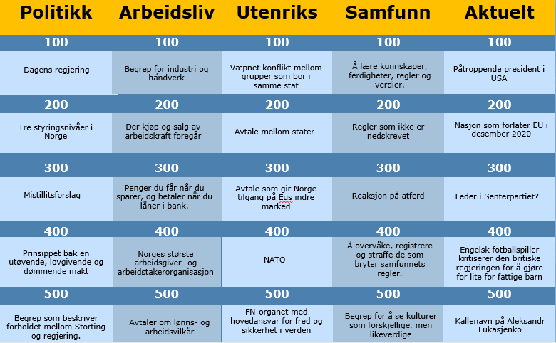

Fasit:
